
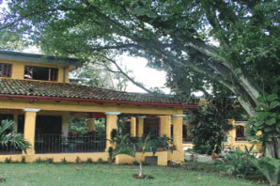 | El Trapp Family Country Inn esta ubicado a tan solo 1.6 km del Aeropuerto Internacional Juan Santamaría.  Este Country Inn le ofrece comodos alojamientos con el genuino servicio familiar en un ambiente de paz y tranquilidad.
Este hotel estilo colonial esta rodeado de hermosos jardines con gran cantidad de enormes árboles centenarios. | 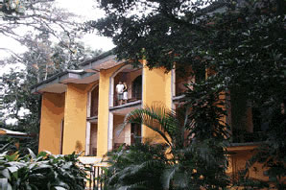
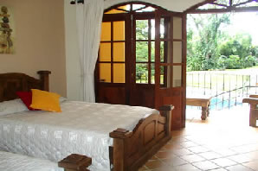 | Desde su balcón privado, en la terraza o por la piscina, usted siempre disfrutará de la naturaleza y se relajará con el canto melodioso de las aves. Un verdadero oasis en medio de la ciudad.
Servicios:  - Bar  - Caja de seguridad  - Lavandería  - Estacionamiento  - Traslados gratuitos al aeropuerto.  - Acceso a Internet | 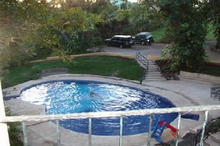

Tarifas 2010
Validas hasta Diciembre 14, 2010
Habitaciones Superior
Sencilla | $95
Doble | $95
Persona adicional | $15
Niños (de 3 a 11 años) | $6
NOTAS:
- Las tarifas no incluyen impuestos locales (13%).
- Las tarifas incluyen desayuno típico.
- Niños de 3 a 11 años de edad, $6.00 más impuestos.

